DELTARUNE/三角符文Mac版一键汉化安装教程
【第一步】将“汉化安装器.app”在访达中拖拽到“应用程序”里：
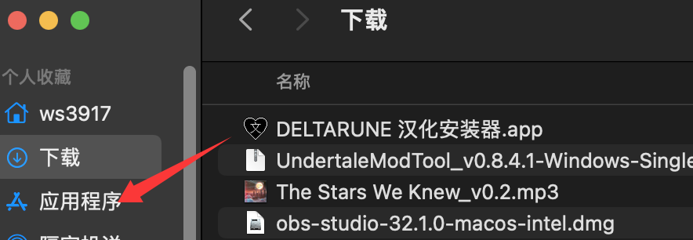
【第二步】转到“应用程序”，运行“DELTARUNE”汉化安装器，您可能会遇到以下两种弹窗：
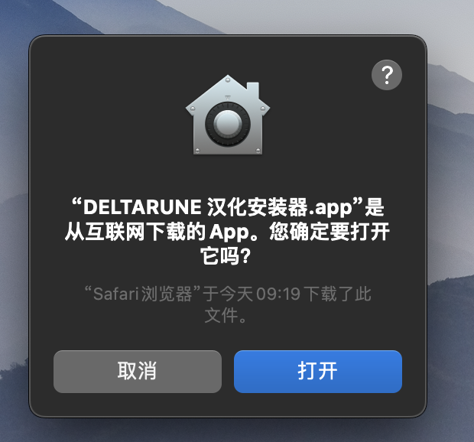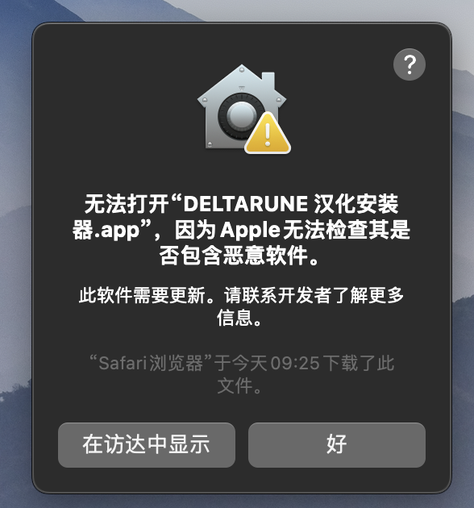
如果是左侧的弹窗，点击打开即可；
如果是右侧的弹窗，您会在设置 – 安全性与隐私 – 通用中看到如下界面，
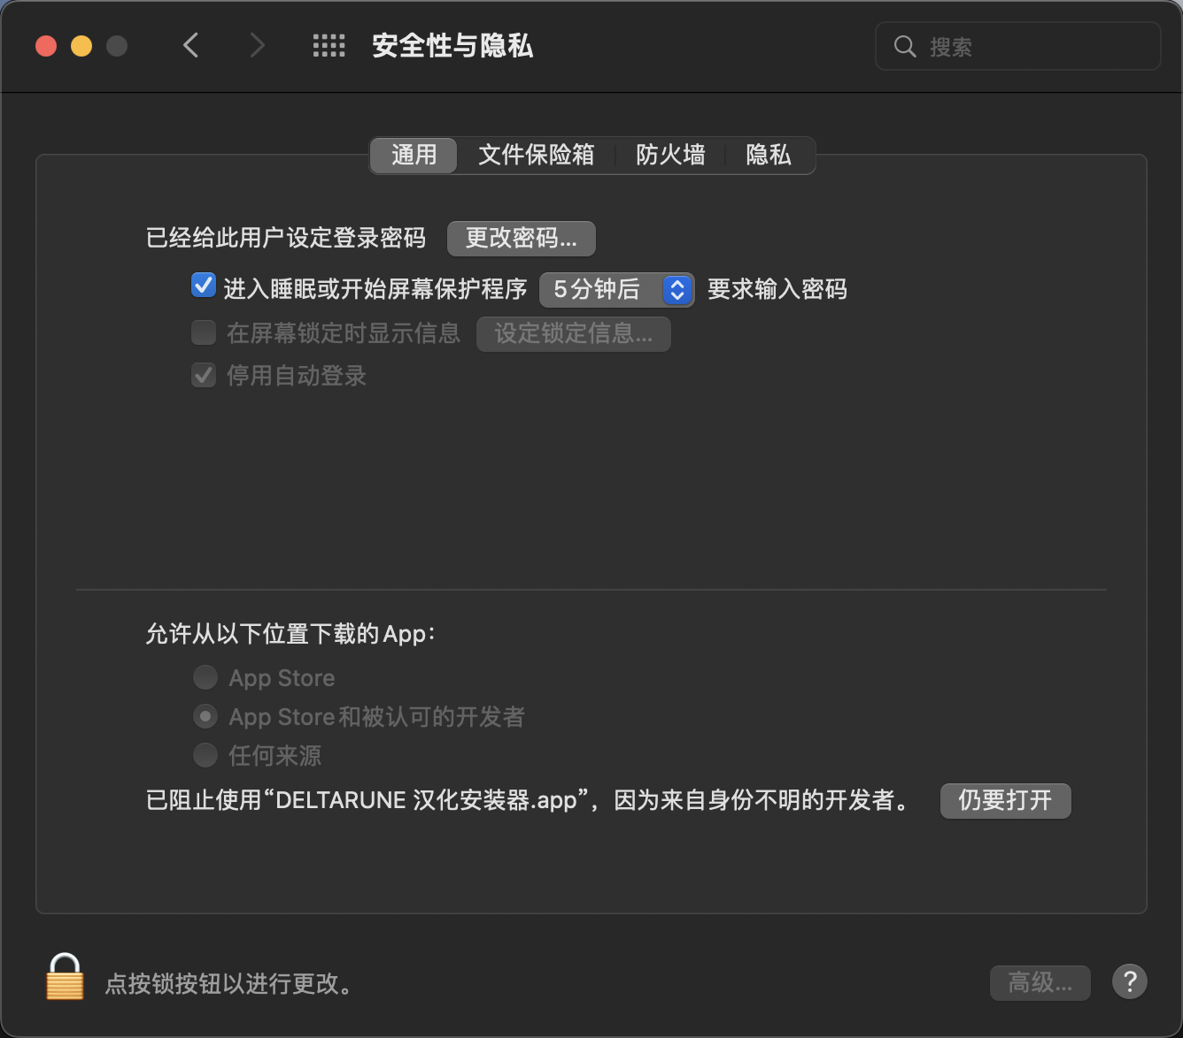
点击“仍要打开”即可，运行后点击“一键安装”，就可以将汉化安装到游戏中了。
如果出现“散列值不符”的错误（如下图），请点击汉化安装器左下角，勾选“绕过散列值检查”，再重新安装
